Встречают по фасаду: предприниматели Москвы привлекают больше клиентов с помощью сезонного оформления
16.08.2024
ГБУ «Малый бизнес Москвы» (МБМ) в июле провело опрос среди столичных предпринимателей, посвященный сезонному оформлению. По результатам - 41,2 процента респондентов декорируют витрины и фасады, а также летние веранды.
Более четверти участников опроса (25,5 процента) используют оформление в зависимости от сезона, а 18,1 процента — украшают свои заведения к определенным праздникам. При этом, 41,6 процента из тех, кто занимается оформлением, применяют для декорирования инновации: светодиоды, светящиеся панели, экраны, цифровые витрины, а также пользуются услугами дизайнера.
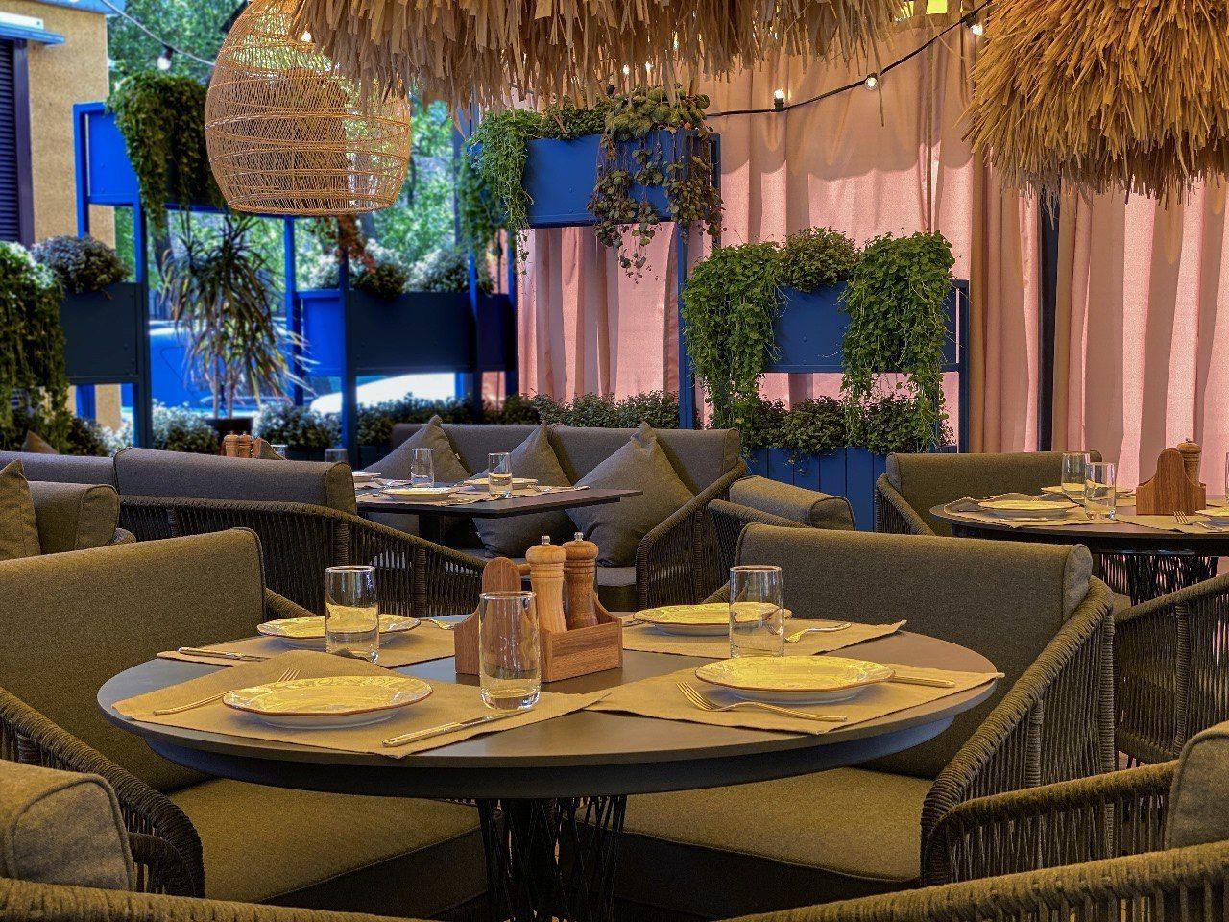
Как отмечают предприниматели, сезонное оформление помогает привлекать новых клиентов. Так, ресторатор Людмила Албегонова, уделяющая декору своего заведения особое внимание, благодаря своим усилиям, фиксирует рост количества посетителей. Бизнес-леди украшает фасад к различным праздникам: к Масленице, пасхальной неделе, 9 Мая, а в теплые месяцы для гостей работает летняя веранда. «Лето для нас — горячая пора: в это время в 1,5 раза вырастает оборот ресторана за счет открытия веранды. Люди, гуляющие на набережной, хотят поесть и отдохнуть на воздухе, в красивом месте. Визуальное оформление привлекает в наш ресторан новых посетителей», — делится Людмила Албегонова.

Кроме этого, сезонное оформление помогает повысить лояльность гостей и положительно влияет на имидж заведений. По словам Елены Качновой, генерального директора апарт-отеля и ресторана, декорирование помогает создавать уникальную атмосферу, соответствующую времени года, которая привлекает гостей. «Сезонное оформление не только положительно влияет на посещаемость и выручку. Оно также укрепляет бренд, увеличивает привлекательность наших заведений, производит положительное впечатление на гостей, побуждая их оставлять позитивные отзывы и рекомендовать наш апарт-отель», — рассказала Елена Качнова.
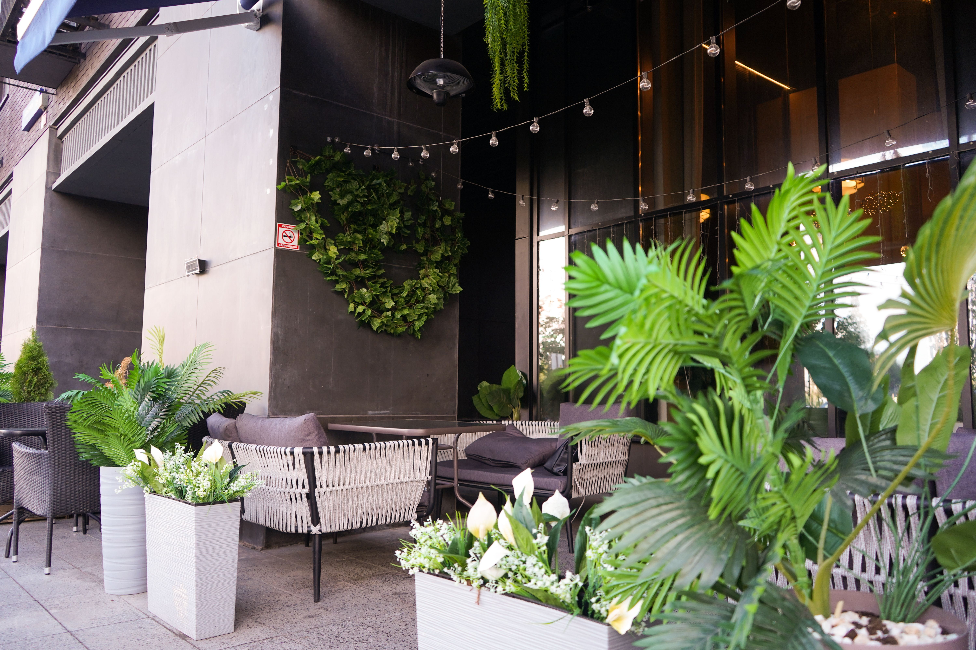

Московские предприниматели, использующие сезонное оформление, могут подать заявку на грант 100 первым предпринимателям на оформление нежилых объектов, грант на оформление нежилых объектов с использованием инновационной, высокотехнологичной продукции и технологий, а также поучаствовать в конкурсе на присуждение премий Правительства Москвы «Лучший проект оформления нежилого объекта». Прием заявок на гранты осуществляется до 1 сентября 2024 года, а на конкурс — до 20 августа 2024 года. Узнать подробнее о мерах поддержки для предпринимателей, участвующих в благоустройстве столицы, можно на портале mbm.mos.ru.
МБМ регулярно проводит опросы среди столичных предпринимателей и тех, кто хочет открыть свое дело. Их результаты учитываются при разработке и улучшении онлайн-сервисов и услуг, которые оказывает учреждение будущим и действующим бизнесменам в Москве.
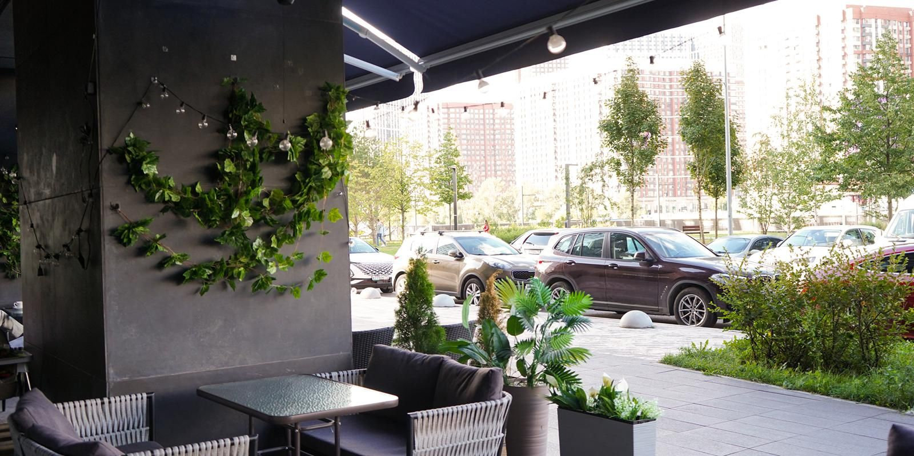
Поддержка предпринимателей осуществляется в рамках реализации национального проекта «Малое и среднее предпринимательство и поддержка индивидуальной предпринимательской инициативы».

Адрес страницы: http://zyablikovo.mos.ru/the-consumer-market-and-services/subektam-malogo-i-srednego-predprinimatelstva/konsultatsionnaya-podderzhka/detail/12522496.html
Управа района Зябликово города Москвы

